第1章 常用低压电器及其拆装与维修思考与练习1
1、熔断器的额定电流、熔体的额定电流、熔体的极限分段电流三者有何区别？
2、 电气控制中，熔断器和热继电器的保护作用有什么不同？为什么？
3、能否用过电流继电器来做电动机的过载保护？为什么？
4、如何选用电动机过载保护用的热继电器？
5、低压断路器的主要技术参数有哪些？如何正确选用低压断路器？
6、低压断路器具有哪些脱扣装置，各有何保护功能？
7、 低压断路器在电路中起什么作用？
8、 低压断路器的主要技术参数有哪些？如何正确选用低压断路器？
9、电动机主电路中接有断路器，是否可以不接熔断器？为什么？
10、速度继电器的释放转速如何调整？
11、简述速度继电器的结构、工作原理及用途。
12、试说出转换开关的按钮的区别？并画出它的图形符号和文字符号。如果用转换开关来控制电动机的正反转时应注意什么问题？
13、既然三相异步电动机主电路中装有熔断器，为什么还要装热继电器？可否二者中任意选择。
14、试比较交流接触器与中间继电器的相同及不同之处？
15、 电动机的启动电流很大，在电动机启动时，能否使按电动机额定电流整定的热继电器动作？为什么？
16、动合触点串联或并联，在电路中起什么样的控制作用？动断触点串联或并联起什么控制作用？
17、试说出交流接触器与中间继电器的相同及不同之处。
18、何为电动机的欠电压与失电压保护?接触器与按钮控制电路是如何实现欠电压与失电压保护的
19、什么是时间继电器、。怎样调节时间继电器的延时长短？
20、画出延时断开瞬时闭合动断触点、瞬时断开延时闭合动断触点、通电、断电延时线圈、延时闭合瞬时断开动合触点和瞬时闭合延时断开动合触点。
21、写出下列文字所代表的器件的名称，并与对应的图形符号相连：
KI QS KM SQ FR
( ) ( ) ( ) ( ) ( )

第2章 电动机 练习与思考题2
1、三相异步电动机的工作原理是什么？
2、三相异步电动机有哪几部分组成？起什么作用？
3、鼠笼转子和绕线式转子有什么区别？
4、一台三相异步电动机铭牌上写着额定电压380/220V，定子绕组接法Y/△，试问：
（1）如果将定子绕组接成△，接三相380V电压，能否空载运行？能否负载运行？会发生什么现象？
（2）如果将定子绕组接成Y，接三相220V电压，能否空载运行？能否负载运行？会发生什么现象？
5、画出三相异步电机的接线端，接成三角形和星形的接线图。
6、一般单相异步电动机若无启动绕组时，能否自行启动？为什么？
7、如何改变电容分相式单相异步电动机的转向？
8、一台定子绕组为Y接的笼型三相异步电动机轻载运行时，若一相引出线突然断掉，电动机还能否继续运行？如果是重载运行，能否继续运行？电动机停下来后能否重新启动？为什么？
9、换向器在直流电动机中起什么作用？
10、直流电动机铭牌上的功率指什么功率？
11、直流电动机的励磁方式有哪些？各有什么特点？
第3章 电动机的基本控制线路及其安装、调试与维修 练习与思考题3

1、什么是自锁、互锁、联锁。试举例说明？
2、机床继电器接触器控制线路中一般应设哪些保护？各起什么作用？短路保护和过载保护有什么区别？
3、指出电动机正反转控制电路中关键控制在哪？
4、两台三相笼型异步电动机M₁、M₂，要求M₁先起动，在M₁起动后，才可以进行M₂的起动，停止时，M₁和M₂同时停止，试画出其电气原理图。
5、试设计可以两地操作的，对一台电动机实现长动和点动的控制线路。
6、某机床主轴和润滑泵各由一台电动机带动，今要求主轴必须在油泵开动后才能开动，主轴能正反转并能单独停车，有短路、失压及过载保护等，试绘出电气控制原理图。
7、试分析下图中各电路中的错误，工作时会出现什么现象?应如何改进?
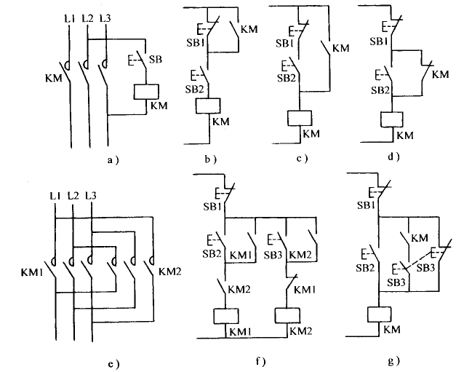
8、三相异步电动机制动方式有哪些？各适合在哪些场合应用。
9、在下图电动机单向反接制动电路中，若速度继电器触头接错，将发生什么结果?为什么?
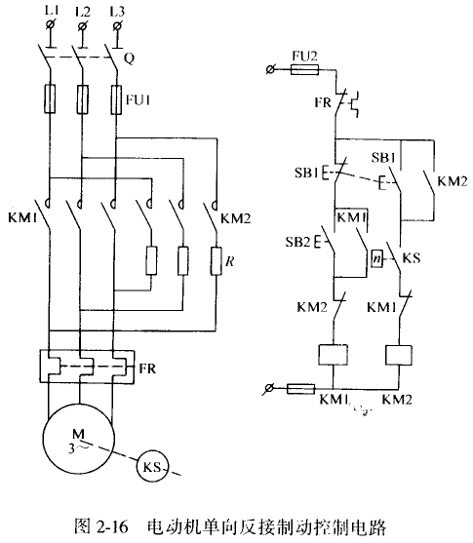
10、双速电动机高速运行时通常先低速启动而后转入高速运行，为什么？
11、为了限制启动电流，常见的降压启动有哪些方法？Y-Δ接法降压启动的方法在什么情况下才能使用？
12、分析下图电路各电器触头的作用，并分析电路工作原理。
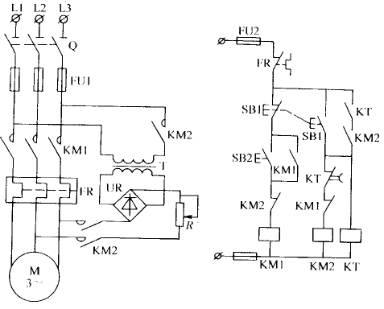
13、分析下图电路各电器触头的作用，并分析电路工作原理。
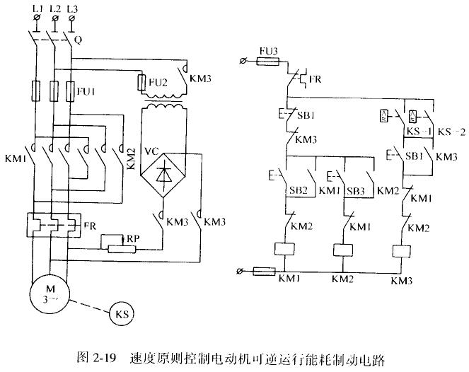

第4章 维修电工电气控制线路实训 练习与思考题4

1、时间继电器KT的整定时间是根据什么来调整的？
2、制动直流电流的大小，对电动机是否有影响？该如何调节？
3、进行制动时，为何要将停止按钮SB1按到底？
4、该电路为何要双重联锁，有什么作用？
5、如果电动机只能星形启动，不能三角形运转，试分析产生该故障的接线方面的可能原因。
6、时间继电器KT线圈断路损坏后，对电路的运行有何影响？
7、进行制动时，为何要将停止按钮SB1按到底？
8、什么是Y–Δ减压启动？对电动机有何要求?
9、如果限位开关SQ1-1常开触点接线断开，这种接法对电路有何影响？
10、如果电路只能启动滑台快进，不能工进，试分析产生该故障的接线方面的可能原因。
11、液压泵电动机若不能工作，滑台是否能继续运行，为什么？
12、时间继电器KT线圈断路损坏后，对电路的运行有何影响？
13、如果按下SB3按钮，电动机出现只能低速运转，不能高速运转现象，试分析产生该故障的接线方面的可能原因。
14、电路中KM1、KM2、KM3的常闭触点各起什么作用？KM2的常开触点起什么作用？
15、电路中接触器KM1、KM2、KM3起什么作用？时间继电器KT起什么作用？
16、电路中如何实现电动机的高速运转？
17、如果电动机只能星形启动，不能三角形运转，试分析产生该故障的接线方面的可能原因。
18、制动直流电流的大小，对电动机是否有影响？该如何调节？
19、进行制动时，为何要将停止按钮SB1按到底？
20、什么是Y–Δ减压启动？对电动机有何要求?
21、什么是减压启动？常用的方法有几种？
22、接触器KM3损坏后，对电路的运行有何影响？
23、何谓反接制动？常用什么来控制？
24、如果速度继电器SR控制失灵，对电路的运行有何影响？
25、如果电路只能减压启动，不能全压运转，试分析产生该故障的接线方面的可能原因。
26、时间继电器KT线圈断路损坏后，对电路的运行有何影响？
27、试说明电路中KM1、KM2、KT、KA及指示灯HL1、HL2、HL3的在自耦变压器减压启动过程中工作状态。
28、、什么是自耦变压器减压启动？它具有哪些特点？
29、如果电动机出现只能延边三角形减压启动，不能三角形运转，试分析产生该故障的接线方面的可能原因。
30、时间继电器KT线圈断路损坏后，对电路的运行有何影响？
31、电路中KM2常闭触点和KM3常闭触点起什么作用？KM1和KM2的常开触点起什么作用？
32、什么是延边三角形减压启动？它具有哪些特点？
33、时间继电器KT线圈断路损坏后，对电路的运行有何影响？
34、电路中KM1、KM2、KM3的常闭触点各起什么作用？KM3的常开触点又起什么作用？
35、时间继电器KT的整定时间是根据什么来调整的？
36、制动直流电流的大小，对电动机是否有影响？该如何调节？
37、与启动按钮SB1串接的接触器KM1、KM2和KM3常闭辅助触头的作用是什么？接触器KM常开辅助触头的作用是什么？
38、接触器KM3损坏后，电动机能否正常运行，为什么？
39、若接触器KM1、KM2和KM3中任一触头因熔焊或机械故障吸合后，对电路的运行有何影响？
40、时间继电器KT1损坏后，对电路的运行有何影响？

第5章 常用生产机械设备电气控制线路及故障分析 思考与练习5
1、CA6140型普通车床的主轴是如何实现正 / 反转的？
2、主轴电动机和冷却泵电动机如何实现顺序控制？
3、CA6140型普通车床的控制电路采用哪些安全措施？
4、简述CA6140型普通车床主轴控制原理。
5、CA6140型普通车床有何控制特点？分析其主轴电动机不能停车的原因。
6、在M7130型平面磨床中为什么采用电磁吸盘来夹持工件?电磁吸盘线圈为何要用直流供电而不能用交流供电?
7、在M7130型平面磨床电气控制原理图中，若将热继电器FRl、FR2保护触头分别串接在接触器KMl、KM2线圈电路中，有何缺点? 该电路具有哪些保护环节。
8、叙述将工件从电磁吸盘上取下时的操作步骤及电路工作情况。
9、在Z3040型摇臂钻床电路中，时间继电器KT与电磁阀YV在什么时候动作，电磁阀YV的动作时间比时间继电器KT长还是短?电磁阀YV在什么时候不动作?
10、试叙述Z3040型摇臂钻床在操作摇臂下降时电路的工作原理。
11、在Z3040型摇臂钻床电气控制线路中， 有哪些联锁与保护? 为什么要有这些保护环节?
12、Z3040摇臂钻床在摇臂升降过程中，液压泵电动机M3和摇臂升降电动机M2应如何配合工作并以摇臂下降为例分析电路工作情况。
13、在Z3040摇臂钻床电气电路中，行程开关SQl-SQ4各有何作用?

第6章典型生产设备的电气控制电路及常见故障分析 练习与思考题6
1、X62卧式铣床主要由哪几部分组成？其运动形式是什么？
2、当X62W型卧式万能铣床主轴变速时，在主轴旋转与停转的情况下，其电路工作原理有何不同?
3、在X62W型卧式万能铣床控制电路中，若分别出现下列故障之一，试分析它们的故障原因。
(1)主轴电动机停车时，正、反方向都没有制动作用。
(2)在进给运动中，工作台能够向上、后、左运动，但不能向下、前、右运动，同时也不能实现圆工作台运动。
(3)在进给运动中，工作台能够向上、下、左、右、前运动，但不能向后运动。
(4)在进给运动中，工作台能够向上、下、前、后、左运动，但不能向右运动。
(5)在进给运动中，工作台能够向上、下、右、前、后运动，但不能向左运动。
4、试述T68卧式镗床进给运行中的机械变速“冲动”控制过程。
X62W型卧式万能铣床由哪些基本控制环节组成?其控制电路具有哪些联锁与保护? 为什么要有这些联锁与保护?它们是如何实现的?
5、T68卧式镗床电气控制中，主轴与进给电动机电气控制有何特点?
6、 试述T68卧式镗床主轴电动机M1高速起动控制的操作过程和电路工作情况。
7、 在T68卧式镗床电气控制电路中，行程开关SQ、SQl-SQ8各有何作用?安装在何处?它们分别由什么操作手枘来控制?
8、试述T68卧式镗床主轴低速脉动变速时的操作过程和电路工作情况。
9、试述T68卧式镗床电气控制特点。

10、T68卧式镗床主要由哪几部分组成？其运动形式是什么？
11、 在T68卧式镗床的电气控制电路中，时间继电器KT的作用是什么？其延时长短有何影响？
12、在T68电气控制线路中，时间继电器KT的作用是什么?其延时长短有何影响?
13、在T68电气控制线路中，若出现下列故障，试分析故障产生的原因。
(1)主轴电动机能在低速档起动，但在作高速档起动时，仍然只能在低速档的速度下长期运行。
(2)在作变速操作时，仅有主轴变速冲动，而没有进给变速冲动。
(3)在进行高速档操作时，先能低速档运行，然后又自动停车。
14、试设计一台机床的电气控制线路。该机床共有三台电动机：主轴电动机M1、润滑泵电动机M2、冷却泵电动机M3。设计要求如下：
(1)主轴电动机M1只要求单方向旋转，有机械换向装置，采用反接制动。
(2)电动机M2、M3共用一只接触器控制，如不需要电动机M3工作，可通过主令开关SA切断。
(3)主轴电动机M1可点动试车。
(4)主轴电动机M1必须在润滑泵电动机M2工作2min后才允许起动。
(5)电网电压及控制线路电压均为380V，照明灯电压36V。
(6)装有机床照明灯一盏。
(7)具有相应的电路保护。
15、桥式起重机的结构主要由哪几部分组成？
16、桥式起重机电力拖动系统由哪几台电动机组成？
17、桥式起重机运行工作有什么特点？
18、桥式起重机为什么要采用电气和机械双重制动？
19、凸轮控制器控制电路的工作原理图是如何表示触点状态的？
20、凸轮控制器控制电路的零位保护与零压保护之间有什么区别？

